ДА ЗДРАВСТВУЕТ ФУТБОЛ!
Под таким девизом 19 июня 2019 года в Марьянской детской библиотеке состоялось мероприятие, посвящённое Всемирному дню детского футбола и годовщине проведения Чемпионата Мира по футболу в России. Мероприятие проведено в рамках районного месячника антинаркотической направленности и популяризации здорового образа жизни. В нём приняли участие дети летнего оздоровительного лагеря дневного пребывания МАОУ СОШ №8 и воспитанники ДЮСШ станицы Марьянской под руководством тренера-преподавателя В. А. Муштаева.
Торжественное открытие мероприятия с участием юных футболистов состоялось в библиотеке. В информационно-познавательном «Футбольном обозрении» вниманию детей была представлена презентация, посвящённая не только годовщине 21-го Чемпионата Мира в России, но также истории футбола, традициям и правилам игры, выдающимся футболистам, тренерам, как мирового футбола, так и российского, кубанского, а также успехам футболистов нашей станицы. Учащиеся Марьянской ДЮСШ рассказали о своих футбольных достижениях, предстоящих соревнованиях, о роли и значении футбола в их жизни. Егор Бирюк с радостью сообщил о своём зачислении в Академию ФК «Краснодар». Дети познакомились с книгами о футболе, предстоящими футбольными турнирами, активно участвовали в викторине.
Мероприятие завершилось мастер-классом и весёлыми футбольными эстафетами на спортивной площадке.

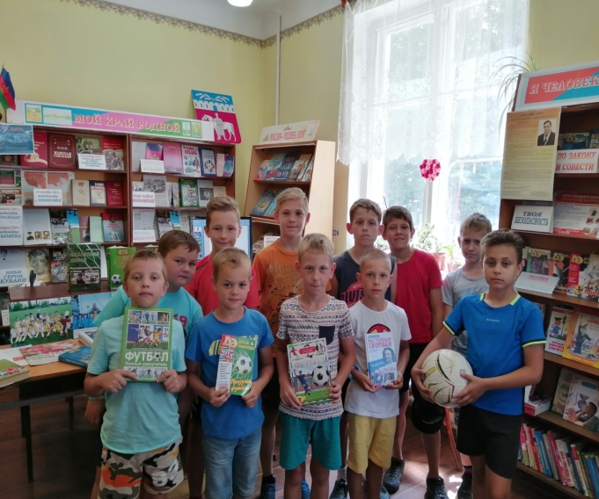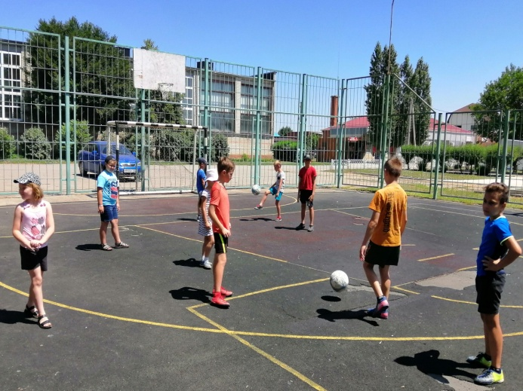

Благодарим администрацию, преподавателей и воспитанников Марьянской ДЮСШ за совместную работу по приобщению детей к спорту, развитию их интересов и способностей, формированию основ здорового образа жизни, а в конечном итоге - становлению личности.

